Advogados Associados

Projeto da Disciplina de BI
Prof. Anderson Nascimento
anderson.nascimento@unigranrio.edu.br

Componentes do Projeto:
Danilo Targino Garcia – danilogarcia@unigranrio.br

Histórico de Versões

Data | Versão | Descrição | Autor | Aprovado por
06/06/2022 | 1.0 | Primeira versão | Danilo Garcia | Jorge Cleber

Sumário

1 Introdução 5
2 Estudo de Caso 6
2.1 Descrição do Estudo de Caso 6
3 Descrição do Modelo Transacional 7
3.1 Fonte 1 – Planilha em Excel 7
4 Proposta de Processo de BI 8
5 Modelo Multidimensional 8
6 Elaboração do Data Warehouse 9
6.1 Definição do DW 9
7 Projeto de ETL 10
7.1 Descrição do Projeto de ETL 10
8 Dashboard 11
8.1 Descrição da Elaboração 11
8.2 Telas do Dashboard 11
9 Conclusão 12
10 Anexos 12
10.1 Anexo 1 – Roteiro de Entrevista 12
10.2 Anexo 2 – Levantamento de Requisitos 12
11 Arquivos 12

Introdução

Este documento tem por finalidade coletar, analisar e definir as principais necessidades do projeto do estudo de caso Advogados Associados. O documento procura demonstrar os principais problemas atuais e o foco investigativo desejado pelo cliente.

Estudo de Caso

Descrição do Estudo de Caso

O escritório “Advogados Associados”, é situado no município de Duque de Caxias, no estado do Rio de Janeiro, é um escritório de advocacia bem movimentado por conta de seus excelentes advogados que nele atuam.

Buscando direcionar e aperfeiçoar um ramo do direito para o escritório, o responsável, Dr. Jorge Cleber, realizou uma solicitação para que fosse implantando um projeto de Business Intelligence, que fosse capaz de exibir os principais dados acerca de seu negócio no ramo jurídico, como recebimentos, processos em andamentos, tabela de clientes. Sendo todos os requisitos devidamente levantados com as partes interessadas, vide documento “Anexo 02 - Levantamento dos Requisitos do Negócio”.

O projeto prevê o desenvolvimento de uma Data Warehouse (DW) com atualizações mensais sempre ao primeiro dia de todos os meses às 22:00 horas, além de um Dashboard abrangendo todas os requisitos levantados no anexo supracitado.

Descrição do Modelo Transacional

O escritório não possui um sistema específico para alocar os dados, estes, são armazenados em planilhas Excel. O modelo transacional do escritório está representado na Figura 1, e foi diagramado utilizando a ferramenta gratuita brModelo, atendendo assim as necessidades do projeto perfeitamente.

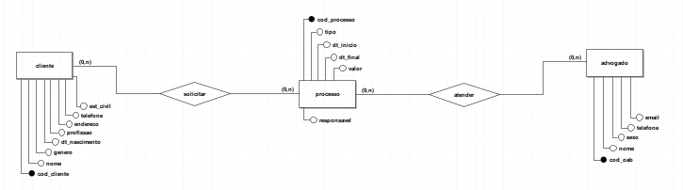
Figura 1 – Modelo Transacional

Fonte 1 – Planilha em Excel

Como mencionado no tópico anterior, os dados foram coletados diretamente de planilhas Excel.

As planilhas contêm informações relacionadas à processos, sejam eles em andamento ou já finalizados. Informações relacionadas à clientes, como, profissão, gênero, estado civil, etc.

Proposta de Processo de BI

Esta seção apresenta o processo de BI proposto para o projeto.

A proposta do projetado de Business Intelligence elaborado para o escritório é representada a partir do croqui estabelecido na Figura 2 abaixo.


Figura 2 – Processos de Business Intelligence

Modelo Multidimensional

Esta seção apresenta o modelo estrela (star schema) do estudo de caso Advogados Associados.

O modelo do Data Warehouse utilizado neste projeto é o star schema (modelo estrela) conforme mencionado no parágrafo anterior e representado na Figura 3. O modelo estrela foi projetado na ferramenta SQL Power Architect utilizando a sua versão gratuita que atende ao projeto e possibilita dar produtividade ao mesmo.

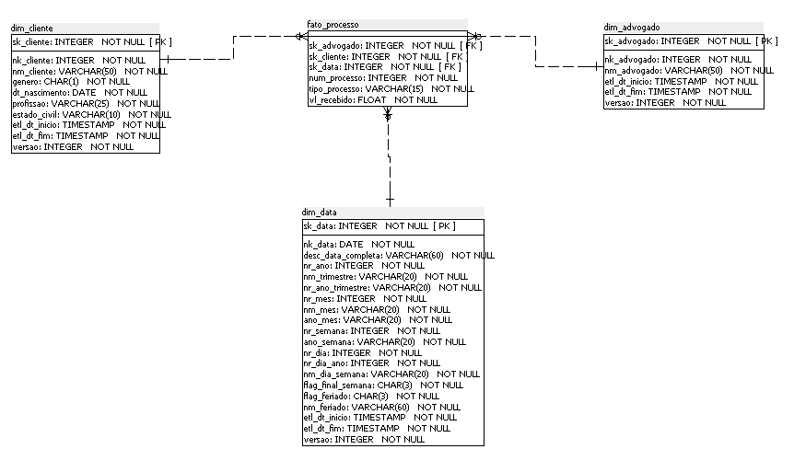

Elaboração do Data Warehouse

O Data Warehouse será a fonte integradora de informações da empresa, a tecnologia será utilizada com o intuito de servir de base para a camada de aplicação que será responsável por fornecer dados para a tomada de decisão na organização.

O Data Warehouse foi construído no SGDB PostgreSQL, porque ele é um banco de dados robusto e gratuito.

Definição do DW

Arquitetura

Global – O projeto consiste apenas em um Data Warehouse para toda a organização.

Abordagem de Construção

N/A, porque não foi utilizado o Data Marts no projeto.

Arquitetura Física

On-Premises, porque toda a documentação, banco de dados e projeto ficam alocados nos servidores da organização.

Projeto de ETL

Descrição do Projeto de ETL

O projeto de ETL foi construído a partir da ferramenta Pentaho Data Integrator, que possibilitou a construção de todo o fluxo de extração, transformação e carga dos dados para o Data Warehouse.

O processo foi relativamente simples por conta da praticidade em utilizar a ferramenta, já que os dados do transacional já estavam disponíveis.

As transformações estão listadas a baixo nas Figuras 4 à

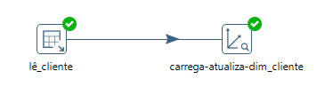
Figura 4 – Carga da Dimensão Cliente

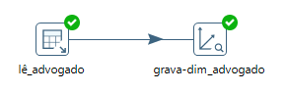
Figura 5 – Carga da Dimensão Advogado

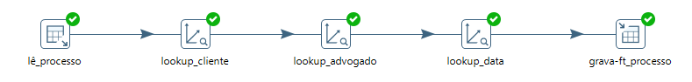
Figura 6 – Carga da Fato Processo

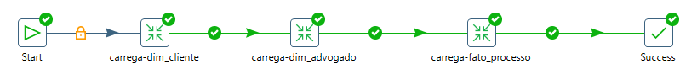
Figura 7 – Job de Atualização e Carga para o Data Warehouse

Dashboard

Descrição da Elaboração

Foi elaborado um Dashboard para controle gerencial, responsável por exibir os requisitos definidos no Anexo 2. A saber:
- RQ-01 – Processos mais aplicados;
- RQ-02 – Processos em andamento;
- RQ-03 – Perfil de cliente;
- RQ-04 – Duração média do processo;
- RQ-05 – Análise financeira.

Telas do Dashboard

O Dashboard trouxe as informações solicitadas pelo cliente nos 5 requisitos. A Figura 8 abaixo mostra o resultado do projeto.

O Dashboard foi construído com a ferramenta Power BI Desktop. Pode ser necessária a aquisição de uma licença pro (U$ 9.99) para a publicação do projeto na web de modo particular.

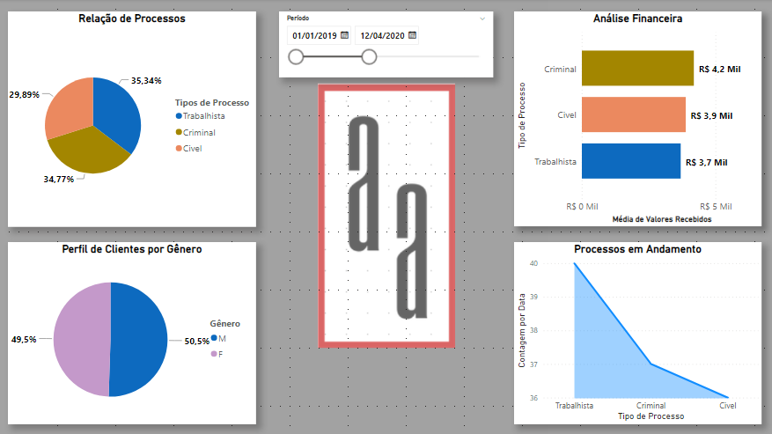
Figura 8 – Análise Geral

Conclusão

A necessidade deste projeto veio em virtude de experenciar novos softwares bem como novos conceitos voltados ao Business Intelligence ainda não vistos. As atividades apresentadas durante todo o projeto foram estudadas ainda em sala de aula e aplicadas ao projeto.

Anexos

Anexo 1 – Roteiro de Entrevista

Anexo 2 – Levantamento de Requisitos

Arquivos

Os arquivos foram organizados em pastas, conforme a Figura 9, contendo cada parte do projeto reunida por assunto, facilitando a busca por itens específicos. A documentação também poderá ser acessada via GitHub, através do endereço: https://github.com/dantgarcia/av_adv_associados (github.com).

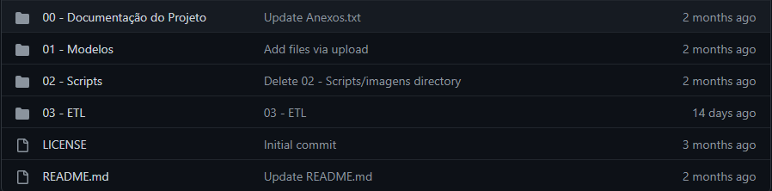
Figura 9 – Estrutura das pastas com os arquivos do projeto

